作者：U1S1（来自豆瓣）

**原帖链接：**[**https://www.douban.com/group/topic/224245589/?dt_dapp=1&dt_platform=com.douban.activity.wechat_friends**](https://www.douban.com/group/topic/224245589/?dt_dapp=1&dt_platform=com.douban.activity.wechat_friends)

**原文：**[**https://www.scientificamerican.com/article/scientists-discover-childrens-cells-living-in-mothers-brain/**](https://www.scientificamerican.com/article/scientists-discover-childrens-cells-living-in-mothers-brain/)

原文: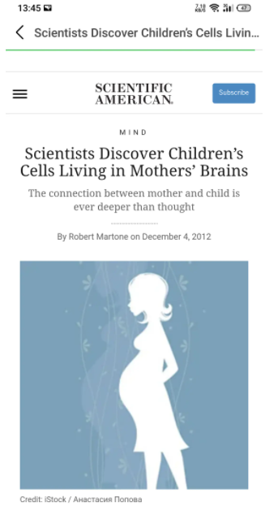

——

资料补充:

起初是在女性死者身体细胞中发现Y染色体通过进一步研究发现这些Y染色体来自怀孕过程中与胎儿的细胞交换，交换的过程中女性的祖母细胞会与胎儿细胞发生“战争”

而胎儿的细胞会进入女性大脑中60%区域，并存在数十年以上。

——

文章认为这是胎儿与母亲的深层次“联结”但不可忽视的是这些Y染色体实际上来自于另一位男性

在我们的普遍认知中大脑决定了“我们是谁”和我们的思想行为，那么能否大胆的猜测母亲为孩子无私奉献的行为与其有关？

而孩子对母亲的依赖也是如此？

假设人造子宫发明后，这种“联结”不复存在，又会对母子关系产生什么影响？

——

资料补充:

研究人员分析了59位女性的大脑，她们去世的年龄从32岁到101岁不等。他们寻找男性DNA的迹象，他们推断这些男性DNA来自于她们的儿子。（之所以寻找男性DNA是因为女性DNA难以与母亲的基因区分开。）接近2/3的女性（59名女性中的37人）被发现在她们的大脑中的多个区域存在男性Y染色体。这一现象很显然持续了很长时间：拥有男性胎儿DNA的女性中年龄最大的是94岁。

——

资料补充:《细胞的记忆》

美国亚利桑那大学心理学家加里·施瓦茨（Gary Schwartz）把器官移植后的改变现象称为“细胞记忆”。

他的理论是，由于细胞囊括了人体整套基因“材料”，因而接受器官移植的患者必将从器官捐献者身体上“继承”某些基因，类似于形成记忆的细胞条件反射，诸多事件证明细胞可能存在记忆现象。

其中一些基因决定了人的思维方式、行为方式甚至是口味的偏好。但这种想法在临床上无法证明。他宣称，自己的研究证明，至少10%的人体主要器官移植患者———包括心脏、肺脏、肾和肝脏移植患者，都会或多或少“继承”器官捐赠者的性格和爱好，一些人甚至继承了器官捐赠者的智慧和“天分”。

尽管怀疑患者“继承捐献者记忆”的说法，但其他专家们仍然谨慎地表示没有证据可以完全否定这种说法：心脏转换到另一个人身上以后，储存在心脏中的某些性格、爱好的记忆也随之转移到另一人身上。

澳大利亚一些专家认为，大脑不是唯一有记忆功能的器官，心脏也能存储记忆。澳大利亚一名接受心脏移植手术的男子术后食性大变，变得爱吃汉堡和薯条。据说这颗心脏的原主人是一名18岁的少年，原来也爱吃汉堡和薯条。

科学家统计记录显示，至少有70个器官移植者在手术后的性格变得与器官捐献者的相似。美国亚里桑那州大学著名心理学教授盖里·希瓦兹在历经20多年调查研究后认为：人体的所有主要器官都拥有某种“细胞记忆”引功能。

过去许多年，科学家们都相信记忆是储存在大脑中的。为了查明到底存在于大脑的哪个地方，他们几乎把大脑的每个部分都切除了，猜猜结果如何？记忆仍然保持基本完整！尽管记忆可以被大脑不同的区域刺激到——比如，当大脑中的愉悦中心被刺激到的时候，快乐的记忆就会浮现出来——记忆真正的储存位置貌似并不局限于大脑之中。

那么，它们到底被存在哪儿了呢？答案第一次被找到，似乎是在医学界开始进行器官移植的时候。

文件记栽了不少这样的案例——患者接受了器官移植之后，会出现和器官捐献者同样的想法、感受、梦境、个性，甚至对某种食物的渴望。

如今，有许多科学家都相信记忆是被储存在细胞中的，而且并非是某个地方的细胞，而是全身上下所有的细胞。

——

希望生物学领域能多一些女性研究者，比起头顶的星辰，这些关乎人类本身的科学更值得被关注，不能让该领域被男性霸占，女性需要重新审视自身与他人的关系。

因为本人也不是该专业，关于该研究的更多进展和资料如果有姐妹查阅到更多，希望能分享给我.